ПРОЕКТ

АДМИНИСТРАЦИЯ МУНИЦИПАЛЬНОГО ОБРАЗОВАНИЯ
УСТЬ-ЛАБИНСКИЙ РАЙОН
П О С Т А Н О В Л Е Н И Е

от _______________ № _____

город Усть-Лабинск

В соответствии с Федеральным законом от 28 декабря 2009 г. № 381-ФЗ «Об основах государственного регулирования торговой деятельности в Российской Федерации», Законом Краснодарского края от 31 мая 2005 г. № 879-КЗ «О государственной политике Краснодарского края в сфере торговой деятельности» и постановлением главы администрации (губернатора) Краснодарского края от 11 ноября 2014 г. № 1249 «Об утверждении Порядка разработки и утверждения органами местного самоуправления схем размещения нестационарных торговых объектов на территории Краснодарского края», руководствуясь статьями 7, 15 Федерального закона от 6 октября 2003 г. № 131-ФЗ «Об общих принципах организации местного самоуправления в Российской Федерации», в целях обеспечения населения товарами первой необходимости, достижения нормативов минимальной обеспеченности населения площадью торговых объектов, рассмотрев предложения администрации Усть-Лабинского городского поселения Усть-Лабинского района о внесении изменений в схему размещения нестационарных торговых объектов, расположенных на территории Усть-Лабинского городского поселения в связи с реконструкцией городского парка, территории озера «Копытко», центральной части города, поступления заявлений хозяйствующих субъектов о включении новых объектов, п о с т а н о в л я ю:
О внесении изменений в постановление администрации
муниципального образования Усть-Лабинский район
от 29 сентября 2020 г. № 877 «Об утверждении схемы
размещения нестационарных торговых объектов на территории муниципального образования Усть-Лабинский район»

1. Внести в постановление администрации муниципального образования Усть-Лабинский район от 29 сентября 2020 г. № 877 «Об утверждении схемы размещения нестационарных торговых объектов на территории муниципального образования Усть-Лабинский район» следующие изменения:
1.1. Приложение 1 к постановлению изложить в новой редакции, согласно приложению 1 к настоящему постановлению.
1.2. Приложение 15 к постановлению изложить в новой редакции, согласно приложению 2 к настоящему постановлению,
1.3. Приложение 17 к постановлению изложить в новой редакции, согласно приложению 3 к настоящему постановлению.
2. Пресс-сектору отдела по организационным вопросам и взаимодействию с органами местного самоуправления администрации муниципального образования Усть-Лабинский район (Петросян Е.П.) обеспечить:
- опубликование настоящего постановления в газете «Усть-Лабинск инфо»;
- размещение настоящего постановления на официальном сайте органов местного самоуправления муниципального образования Усть-Лабинский район в сети «Интернет» www.adminustlabinsk.ru.
3. Признать утратившими силу подпункты 1.1, 1.4, 1.6, пункта 1 постановления администрации муниципального образования Усть-Лабинский район от 10 июня 2022 г. № 616 «О внесении изменений в постановление администрации муниципального образования Усть-Лабинский район от 29 сентября 2020 г. № 877 «Об утверждении схемы размещения нестационарных торговых объектов на территории муниципального образования Усть-Лабинский район».
4. Постановление вступает в силу со дня его официального опубликования.

Глава муниципального образования
Усть-Лабинский район С.А. Запорожский

Приложение 1
к постановлению администрации
муниципального образования
Усть-Лабинский район
от ________________ № ________

«Приложение 1

УТВЕРЖДЕНА
постановлением администрации
муниципального образования
Усть-Лабинский район
от 29 сентября 2020 г. № 877
(в редакции постановления
администрации муниципального
образования Усть-Лабинский район от________________ №________

СХЕМА
размещения нестационарных торговых объектов на территории Усть-Лабинского района

№ п/п | Адресный ориентир-место размещения нестационарного торгового объекта (фактический адрес) | Тип  нестационарного  торгового  объекта <*> | Субъект малого или среднего предпринимательства (да/нет) | Площадь  земельного  участка/  торгового  объекта/3количество рабочих мест | Специализация  нестационарного  торгового  объекта (с  указанием ассортимента реализуемой продукции, оказываемой услуги) | Период  функционирования  нестационарного  торгового  объекта  (постоянно или  сезонно с ______  по ______) | Примечание
 | х. Александровский, ул. Красная, № 36 (около администрации Александровского сп) | автоцистерна | нет | 12/6/1 | Живая рыба | постоянно

2
 | х. Александровский, ул. Красная, № 36 (около здания администрации Александровского сельского поселения ) | елочный базар | да | 12/6/1 | Натуральные хвойные деревья | с 1 декабря по 31 декабря
 | х. Александровский, ул. Красная, № 36 (около здания администрации Александровского сельского поселения ) | торговая палатка | да | 12/6/1 | Сельскохозяйственная продукция | постоянно | Место для торговли фермерами и товаропроизводителями
 | х. Александровский, ул. Красная, № 38 (около здания МКУ КДЦ «Александровский») | автоцистерна | да | 12/6/1 | Квас | с 1 апреля  по 1 ноября
 | х. Александровский, ул. Красная, № 38 (около здания МКУ КДЦ «Александровский») | торговая палатка | да | 12/6/1 | Овощи и фрукты | постоянно
 | х. Александровский, ул. Красная, № 38 (около здания МКУ КДЦ «Александровский») | торговая палатка | нет | 12/6/1 | Бахчевые культуры | с 1 апреля  по 1 ноября
 | х.Братский, ул.Ленина, № 38, территория ДК х.Братского | автоцистерна | Да | 8/8/1 | Живая рыба | постоянно
 | х.Братский, ул.Ленина, № 38, территория ДК х.Братского | торговая палатка | Да | 8/8/1 | Бахчевые культуры | с 1 апреля  по 1 ноября
 | х.Братский, ул.Ленина, № 38, территория ДК х.Братского | автоцистерна | Да | 8/8/1 | Квас | с 1 апреля  по 1 ноября
 | х.Братский, ул.Ленина, № 38, территория ДК х.Братского | торговая палатка | Да | 8/8/1 | Сельскохозяйственная продукция | постоянно | Место для торговли фермерами и товаропроизводителями
 | х.Братский, ул.Ленина, № 38, территория ДК х.Братского | торговая палатка | Да | 8/8/1 | Овощи и фрукты | постоянно
3
 | х.Братский, ул.Ленина, № 38, территория ДК х.Братского | елочный базар | Да | 8/8/1 | Натуральные хвойные деревья | с 1 декабря  по 31 декабря
 | х.Болгов, ул.Красная, территория, примыкающая к магазину «Фантазия» | торговая палатка | Да | 16/16/1 | Бахчевые культуры | с 1 апреля  по 1 ноября
 | х.Болгов, ул.Красная, территория, примыкающая к магазину «Фантазия» | торговая палатка | Да | 16/16/1 | Сельскохозяйственная продукция | постоянно | Место для торговли фермерами и товаропроизводителями
 | х.Болгов, ул.Красная, территория, примыкающая к магазину «Фантазия» | торговая палатка | Да | 16/16/1 | Овощи и фрукты | постоянно
 | х.Болгов, ул.Красная, территория, примыкающая к магазину «Фантазия» | елочный базар | Да | 16/16/1 | Натуральные хвойные деревья | с 1 декабря  по 31 декабря
 | х.Болгов, ул.Кубанская (около строения № 53-А) | торговый павильон | Да | 12/12/1 | Продукты питания | постоянно
 | п.Вимовец, ул. Красная (площадь у магазина ИП «Емельянова А.И.» около домовладения № 4). | торговая палатка | да | 12/6/1 | Прохладительные безалкогольные напитки, квас | с 1 апреля  по 1 ноября
 | п.Вимовец, ул. Красная (площадь у магазина ИП «Емельянова А.И.» около домовладения № 4). | торговый автомат | да | 6/3/1 | Мороженое, прохладительные напитки | с 1 апреля  по 1 ноября
 | п.Вимовец, ул.Школьная (пересечение ул.Школьная и ул.Дружбы; площадь между пекарней ФГУП ПЗ «Ладожское» и амбулатории). | торговая палатка | да | 12/6/1 | Сельскохозяйственная продукция | постоянно | Место для торговли фермерами и товаропроизводителями
4
 | п.Вимовец, ул.Школьная (пересечение ул.Школьная и ул.Дружбы; площадь между пекарней ФГУП ПЗ «Ладожское» и амбулатории). | автоцистерна | да | 12/6/1 | Живая рыба | постоянно
 | п.Вимовец, ул.Школьная (пересечение ул.Школьная и ул.Дружбы; площадь между пекарней ФГУП ПЗ «Ладожское» и амбулатории). | бахчевый развал | да | 15/8/1 | Бахчевые культуры | с 1 апреля  по 1 ноября
 | п.Вимовец, ул. Красная (площадь между столовой ФГУП ПЗ «Ладожское» и МБОУ ДС №30 напротив тротуарной дорожки). | елочный базар | да | 15/8/1 | Натуральные хвойные деревья | с 1 декабря  по 31 декабря
 | п.Южный, ул.Кубанская (пересечение ул.Кубанская и ул.Школьная, около магазина ИП «Надеина Л.Н»). | автомагазин | да | 12/6/1 | Хлебобулочные и выпечные изделия | постоянно
 | п.Южный, ул.Кубанская (пересечение ул.Кубанская и ул.Школьная, около магазина ИП «Надеина Л.Н»). | торговая палатка | да | 12/6/1 | Прохладительные безалкогольные напитки, квас | с 1 апреля  по 1 ноября
 | п.Южный, ул.Кубанская (пересечение ул.Кубанская и ул.Школьная, около магазина ИП «Надеина Л.Н»). | торговый автомат | да | 6/3/1 | Мороженое, прохладительные напитки | с 1 апреля  по 1 ноября
 | п.Южный, ул.Кубанская (пересечение ул.Кубанская и ул.Школьная, около магазина ИП «Надеина Л.Н»). | автоцистерна | да | 12/6/1 | Живая рыба | постоянно
 | п.Южный, ул.Кубанская (пересечение ул.Кубанская и ул.Школьная, около магазина ИП «Надеина Л.Н»). | автомагазин | да | 12/6/1 | Молоко и молочная продукция от производителя | постоянно
5
 | п.Южный, ул. Школьная (площадь между МБОУ ДС №31 напротив детской игровой площадки). | Торговая палатка | да | 12/6/1 | Сельскохозяйственная продукция | постоянно |  | Место для торговли фермерами и товаропроизводителями
 | п.Южный, ул. Школьная (площадь между МБОУ ДС №31 напротив детской игровой площадки). | Бахчевый развал  елочный базар | да  да | 15/8/1  15/8/1 | Бахчевые культуры  Натуральные хвойные деревья | с 1 апреля  по 1 ноября  с 1 декабря  по 31 декабря
 | ст. Воронежская,  ул. Бальбуха (площадь около отделения связи) | торговая палатка | Да | 6/6/1 | Фрукты, овощи, бахчевые культуры | Постоянно
 | ст. Воронежская,  ул. Бальбуха (площадь около отделения связи) | торговая палатка | Да | 6/6/1 | Фрукты, овощи, бахчевые культуры | Постоянно
 | ст. Воронежская,  ул. Бальбуха (площадь около отделения связи) | торговая палатка | Да | 6/6/1 | Саженцы деревьев | Постоянно
 | ст. Воронежская,  ул. Бальбуха (площадь около отделения связи) | елочный базар | Да | 8/8/1 | Натуральные хвойные деревья | Сезонно  с 1 декабря  по 31 декабря
 | ст. Воронежская, пересечение улиц Комсомольская и Ленина (территория, прилегающая к пекарне АО АФ «Мир») | торговая палатка | Да | 6/6/1 | Фрукты, овощи, бахчевые культуры | Постоянно
 | ст. Воронежская, пересечение улиц Комсомольская и Ленина, (территория, прилегающая к пекарне АО АФ «Мир») | Торговая палатка | Да | 6/6/1 | Фрукты, овощи, бахчевые культуры | Постоянно
 | ст. Воронежская, пересечение улиц Комсомольская и Ленина (территория, прилегающая к пекарне АО АФ «Мир») | торговая палатка | Да | 6/6/1 | Саженцы деревьев | Постоянно
 | ст. Воронежская, пересечение улиц Красная и Ленина (около домовладения № 13 по ул. | торговая палатка | Да | 20/20/2 | Трикотаж | Постоянно
6
 | Ленина)
 | ст. Воронежская, пересечение ул. Садовая и ул. Ленина (территория прилегающая к ярмарке) | торговая палатка | Да | 2/2/1 | Квас, прохладительные напитки | Сезонно  с 1 апреля  по 1 ноября
 | ст. Воронежская, ул. Садовая, (около домовладения № 61- А) | елочный базар | Да | 8/8/1 | Натуральные хвойные деревья | Сезонно  с 1 декабря  по 31 декабря
 | ст. Воронежская, пересечение улиц Садовая и Мира (территория, прилегающая к ярмарке) | торговая палатка | Да | 2/2/1 | Квас, прохладительные напитки | Сезонно  с 1 апреля  по 1 ноября
 | ст. Воронежская, ул. Садовая, около домовладения № 232 | торговая палатка | Да | 2/2/1 | Квас, прохладительные напитки | Сезонно  с 1 апреля  по 1 ноября
 | ст. Воронежская, ул. Ленина (территория, прилегающая к магазину «Визит») | торговая палатка | Да | 6/6/1 | Сельскохозяйственная продукция | постоянно | Место для торговли фермерами и товаропроизво  дителями
 | ст. Воронежская,  ул. Бальбуха (площадь около отделения связи) | Торговая палатка | Да | 2/2/1 | Квас, прохладительные напитки | Сезонно  с 1 апреля  по 1 ноября
 | Ст. Воронежская, пересечение ул. Красной и ул. Ленина (территория, прилегающая к магазину АО фирма «Агрокомплекс» по ул. Красной, 133) | Торговая палатка | Да | 2/2/1 | Квас, прохладительные напитки | Сезонно  с 1 апреля  по 1 ноября
 | Ст. Воронежская, пересечение ул. Чапаева и ул.Ленина (территория детского сквера) | Торговая палатка | Да | 2/2/1 | Квас, прохладительные напитки | Сезонно  с 1 апреля  по 1 ноября
 | Ст. Воронежская, пересечение ул. Комсомольская и ул. Ленина (территория прилегающая к пекарне АО АФ «Мир») | киоск | Да | 10/8,5/1 | Печатные издания и сопутствующие товары | Постоянно
7
 | ст.Восточная, ул.Садовая, 36, около МБОУ СОШ №15, на прилегающей территории к парку | торговая палатка | Да | 12/6/1 | Квас | С 1 апреля  по 1 ноября
 | ст.Восточная, ул.Садовая, 36, около МБОУ СОШ №15, на прилегающей территории к парку | торговая палатка | Да | 12/6/1 | Сельскохозяйственная продукция | постоянно | Место для торговли фермерами и товаропроизводителями
 | п. Двубратский, угол ул. Мостовая и ул. Пионерская, рядом с магазином «Максим» | торговая палатка | Да | 6/4/1 | Сельскохозяйственная продукция | постоянно | Место для торговли фермерами и товаропроизводителями
 | п. Двубратский, угол ул. Мостовая и ул. Пионерская, рядом с магазином «Максим» | елочный базар | Да | 6/4/1 | Натуральные хвойные деревья | С 1 декабря  по 31 декабря
 | п. Двубратский, угол ул. Мостовая и ул. Пионерская, рядом с магазином «Максим» | автомагазин | Да | 6/4/1 | Непродовольственные товары | постоянно
 | п. Двубратский, ул. Мирная, рядом с магазином «Мясо» | торговая палатка | Да | 4/2/1 | Квас | С 1 апреля  По 1 ноября
 | п. Двубратский ул. Мостовая и ул. Пионерская, рядом с магазином «Максим» | автомагазин | Да | 6/4/1 | Колбасные изделия | постоянно
 | п. Двубратский ул.Степная (район магазина) | торговая палатка | да | 4/2/1 | Овощи, фрукты | постоянно
 | п. Двубратский ул.Степная (район магазина) | торговая палатка | да | 6/4/1 | Непродовольственные товары | постоянно
 | х. Железный, ул. Свободная, ул. Комарова (перекресток) | автоцистерна | да | 12/6/1 | Живая рыба | Постоянно
 | х. Железный, ул. Свободная, ул. Комарова (перекресток) | елочный базар | да | 12/6/1 | Натуральные хвойные деревья | с 1 декабря  по 31 декабря
 | х. Железный, ул. Свободная, ул. Комарова (перекресток) | торговая палатка | да | 12/6/1 | Сельскохозяйственная продукция | постоянно | Место для торговли фермерами и товаропроизводителями
8
 | х. Железный, ул. Свободная, ул. Комарова (перекресток) | торговая палатка | да | 12/6/1 | Квас | с 1 апреля  по 1 ноября
 | х. Железный, ул. Свободная, ул. Комарова (перекресток) | торговая палатка | да | 12/6/1 | Саженцы, рассада | Постоянно
 | х. Железный, ул. Свободная, ул. Комарова (перекресток) | торговая палатка | да | 12/6/1 | Бахчевые культуры | с 1 апреля  по 1 ноября
 | ст. Кирпильская, пересечение ул. Советская и ул. Коммунаров, (около магазина «Березка») | елочный базар | да | 12/6/1 | Натуральные хвойные деревья | с 1 декабря  по 31 декабря
 | ст. Кирпильская, ул. Советская, 43( около магазина «Фортуна») | торговая палатка | да | 12/6/1 | Квас | с 1 апреля  по 1 ноября
 | ст. Кирпильская (напротив домовладения по ул. Степная, 255) | торговая палатка | да | 12/9/1 | Сельскохозяйственная продукция | постоянно | Место для торговли фермерами и товаропроизводителями
 | ст. Кирпильская, угол ул. Красная и ул. Школьная, (вблизи с ООО Семейная аптека «Апрель», по ул. Школьная, 36) | Торговый ларь | да | 12/10/2 | Прохладительные напитки , кофе, мороженое, хлебобулочные и выпечные изделия | 3 года
 | ст. Кирпильская , ул. Советская,58территория, прилегающая к Кирпильскому сельскому потребительскому обществу | торговая палатка | да | 4/2/1 | Квас, прохладительные напитки, мороженное | Сезонно  с 1 апреля по 1 ноября
 | ст. Кирпильская, ул. Советская, 56 -А (территория ярмарки) | Киоск | да | 4/2,5/1 | Хлебобулочная, молочная и мясная продукция | Постоянно
 | ст. Ладожская, ул. Ленина (р-н магазина «Формула») | Торговая палатка | да | 6/4/1 | квас, прохладительные напитки | с 1 апреля по 1 ноября
 | ст. Ладожская, ул. Ленина (р-н магазина «Формула») | елочный базар | да | 16/9/1 | Натуральные хвойные деревья | с 1 декабря по 31 декабря
9
 | ст. Ладожская, ул. Комсомольская (ориентир угол ул. Комсомольская и ул. Ленина, 2-а) | Автолавка | да | 16/9/1 | Молочная продукция | с 1 мая по 30 апреля 5 лет
 | ст. Ладожская, ул. Сощенко (район домовладения № 143) | Торговая палатка | да | 6/4/1 | Квас, прохладительные напитки | с 1 апреля по 1 ноября
 | ст. Ладожская, ул. Красная (район ЦДТ) | Торговая палатка | да | 6/4/1 | Квас, прохладительные напитки | с 1 апреля по 1 ноября
 | ст. Ладожская, ул. Хлеборобная (ориентир адрес № 67 в) | Торговая палатка | Да | 6/4/1 | Квас, прохладительные напитки | с 1 апреля по 1 ноября
 | ст. Ладожская, ул. Сощенко (район напротив магазина «Теплотехника») | автоцистерна | да | 12/9/1 | Живая рыба из автоцистерны | с 1 ноября по 1 апреля
 | ст. Ладожская, ул. Ленина (район Межшкольного учебного комбината) | Торговый ларь | да | 60/18/1 | Молоко и молочные продукты, мясо и мясная гастрономия, хлеб и хлебобулочные изделия от производителя) | с 1 июня по 31 мая на 5 лет
 | ст. Ладожская, ул. Театральная (район входа в рынок) | Торговый ларь | да | 16/9/1 | Сельскохозяйственная продукция | с 1 ноября по 31 октября | Место для торговли фермерами и товаропроизводителями
 | ст. Ладожская, ул. Коншиных, около АО «Ладожский элеватор» | Торговый павильон | да | 60/60/1 | Розничная торговля кормами для животных, сельскохозяйственный, овощи, фрукты | постоянно
 | ст. Ладожская, ул. Хлеборобная (ориентир адрес № 67 а) | Бахчевый развал | да | 20/15/1 | Сельскохозяйственная продукция | с 1 апреля по 1 ноября | Место для торговли фермерами и товаропроизводит
10
 |  |  |  |  |  |  | елями
 | ст.Некрасовская пересечение ул.Островского и ул.Орджоникидзе (прилегающая территория к магазину «Ягодка») | торговая палатка | да | 12/9/1 | Овощи и фрукты,  Бахчевая культура | с 1 мая  по 1 ноября
- 11 | ст.Некрасовская пересечение ул.Советской и ул.Первомайской (рядом с магазином «Провиант») | торговая тележка | да | 12/9/1 | Прохладительные безалкогольные напитки, квас, мороженое | с 1 мая  по 1 ноября
 | ст.Некрасовская пересечение ул.Советской и ул.Первомайской (рядом с магазином «Провиант») | торговая палатка | да | 12/9/1 | Овощи и фрукты  Рыба | с 1 мая  по 1 ноября  с 1 ноября  по 1 мая
 | ст.Некрасовская пересечение ул.Советской и ул.Первомайской рядом с магазином «Провиант» | торговая палатка | да | 12/9/1 | Сельскохозяйственная продукция | постоянно | Место для торговли фермерами и товаропроизводителями
 | х.Заречный ул.Центральная, прилегающая территория к №17А и 19 напротив магазина «Стройматериалы» | торговая тележка | да | 16/9/1 | Прохладительные безалкогольные напитки, квас | с 1 мая  по 1 ноября
 | х.Заречный ул.Центральная, прилегающая территория к №17А и 19 напротив магазина «Стройматериалы» | торговая палатка | да | 16/9/1 | Бахчевая культура,  Овощи и фрукты | с 1 мая  по 1 ноября
 | х.Кадухин пересечение ул.Речной и ул.Степной рядом с магазином «Продукты» | торговая палатка | да | 16/9/1 | Овощи и фрукты,  Бахчевая культура | с 1 мая  по 1 ноября
 | ст. Новолабинская  На пересечении ул. Красноармейская ул. Ленина, (примыкает к дому № 13 по ул. Ленина) | торговая палатка | да | 2/1/1 | Сельскохозяйственная продукция | с 1 апреля по 1 ноября | Место для торговли фермерами и товаропроизводителями
11
 | ст. Новолабинская  На пересечении ул. Тимирязева и пер. Тимирязева, примыкает к дому № 36 ул. Тимирязева | торговая тележка | нет | 4/3/2 | Фрукты, овощи, бахчевые | с 1 апреля по  1 ноября
 | ст. Новолабинская  ул. Калинина, территория прилегающая к тротуару рядом с забором дома по ул.Калинина,22 | торговая палатка | да | 2/1/1 | Прохладительные безалкогольные напитки,  квас | с 1 апреля по  1 ноября
 | ст. Новолабинская, Ул. Кирова, около домовладения № 43 | торговый павильон | Да | 30/27/1 | Автозапчасти | Постоянно
 | с. Суворовское, пер. Торговый, возле магазина «Центральный» | торговая палатка | да | 16/9/2 | Сельскохозяйственная продукция | постоянно | Место для торговли фермерами и товаропроизводителями
 | с. Суворовское , пер. Торговый, возле магазина «Центральный» | автомагазин | да | 16/6/1 | Саженцы | постоянно
 | с. Суворовское , пер. Торговый, возле магазина «СЕЛЬПО» | елочный базар | да | 16/9/1 | Натуральные хвойные деревья | с 1 декабря  по 31 декабря
 | с. Суворовское , пер. Торговый, возле магазина «Центральный» | торговая палатка | да | 16/9/1 | Бахчевые культуры | с 1 апреля  по 1 ноября
 | ст. Тенгинская, перекресток  ул. Пролетарская и ул. Мира. | Торговая палатка | да | 12/6/1 | Сельскохозяйственная продукция | постоянно | Место для торговли фермерами и товаропроизводителями
 | ст. Тенгинская, ул. Набережная (Пляж). | Автоцистерна | да | 12/6/1 | Квас | с 1 июня  по 1 сентября
 | ст. Тенгинская, перекрёсток  ул. Красная и ул. Колхозная. | Торговая палатка | да | 12/6/1 | Бахчевые культуры | с 1 июля  по 1 октября
12
 | ст. Тенгинская, перекресток  ул. Комсомольская и  ул. Свободная. | Елочный базар  торговая палатка | Да  да | 12/6/1  12/6/1 | Натуральные  хвойные деревья  Овощи и фрукты | с 20 декабря  по 31 декабря  с 1 апреля  по 1 ноября
 | ст. Тенгинская, перекресток  ул. Гагарина и ул. Мира | Автоцистерна | да | 12/6/1 | Квас | с 1 июня  по 1 сентября
 | ст. Тенгинская, перекрёсток  ул. Красносельская и  пер. Проезжего | автоцистерна | да | 12/6/1 | Живая рыба | постоянно
 | г. Усть-Лабинск,  ул. Красноармейская (пересечение ул. Вольная и  ул. Красноармейская, район автобусной остановки маршрута № 3) | Торговая  палатка | Да | 9/6/1 | Овощи, фрукты, бахчевые культуры | От 6 месяцев до 7 лет
 | г. Усть-Лабинск, ул. Мира (пересечение ул. Мира  ул. Свердлова; района магазина «Светлана» ул. Свердлова, 14Г) | Торговая  палатка | Да | 9/6/1 | Овощи, фрукты, бахчевые культуры | От 6 месяцев до 7 лет | Место торговли для фермеров и товаропроизводителей
 | г. Усть-Лабинск, ул. Карла Маркса (пересечение ул. К.Маркса и ул. Ленина; район ЖД вокзала) | Торговая  палатка | Да | 9/6/1 | Овощи, фрукты, бахчевые культуры | От 6 месяцев до 7 лет
 | г. Усть-Лабинск, ул. Красная (пересечение ул. Красная и ул. Дзержинского; район магазина «ГОРПО» ул. Дзержинского, 35) | Торговая  палатка | Да | 9/6/1 | Овощи, фрукты, бахчевые культуры | От 6 месяцев до 7 лет | Место торговли для фермеров и товаропроизводителей
 | г. Усть-Лабинск,  ул. Пролетарская (район магазина «Ассорти» ул. Пролетарская, 45) | Торговая палатка | Да | 9/6/1 | Бахчевые культуры | 1 мая-  31 октября;

13
 | г. Усть-Лабинск, ул. Карла Маркса (пересечение ул. К.Маркса и ул. Энгельса; район магазина «Магнит» ул. Энгельса, 89) | Торговая  палатка | Да | 9/6/1 | Овощи, фрукты, бахчевые культуры | От 6 месяцев до 7 лет
 | г. Усть-Лабинск,  ул. Свободная (пересечение ул. Свободная и ул. Гагарина, район торгового объекта расположенного по адресу ул. Свободная, 24 А) | Торговая  палатка | Да | 9/6/1 | Овощи, фрукты, бахчевые культуры | От 6 месяцев до 7 лет
 | г. Усть-Лабинск,  ул. Строительная (район поселка сахарного завода, клуб ЗАО «Сахарного завода «Свобода») | Торговая  палатка | Да | 9/6/1 | Овощи, фрукты, бахчевые культуры | От 6 месяцев до 7 лет | Место торговли для фермеров и товаропроизводителей
 | г. Усть-Лабинск, ул. Демьяна Бедного (прилегающая территория со стороны центрального входа ГБУСОКК «Усть-Лабинский дом-интернат для престарелых и инвалидов» по адресу ул. Д. Бедного, д. 86) | Торговая палатка | Да | 9/6/1 | Овощи и фрукты | От 6 месяцев до 7 лет | Место торговли для фермеров и товаропроизводителей
 | г. Усть-Лабинск, ул. Октябрьская (район аптеки №36) | Торговая палатка | Да | 4/2/1 | Квас, прохладительные напитки | 1 мая-  31 октября;
 | г. Усть-Лабинск, ул. Ленина магазина «Магнит»  ул. Ленина 70) | Торговая палатка | Да | 4/2/1 | Квас, прохладительные напитки | 1 мая-  31 октября;
 | г. Усть-Лабинск, ул. Ленина магазина «Магнит»  ул. Ленина 70) | Торговая палатка | Да | 4/2/1 | Квас, прохладительные напитки | 1 мая-  31 октября;
 | г. Усть-Лабинск, ул. Ленина (район гостиницы «Уют» ул. Ленина, 85) | Торговая палатка | Да | 4/2/1 | Квас, прохладительные напитки | 1 мая-  31 октября;

14
 | г. Усть-Лабинск, ул. Ленина (район гостиницы «Уют» ул. Ленина, 85) | Торговая палатка | Да | 4/2/1 | Квас, прохладительные напитки | 1 мая-  31октября;
 | г. Усть-Лабинск, ул. Ленина (район торгового дома «Капитал» по адресу ул. Ленина, 66) | Торговая палатка | Да | 4/2/1 | Квас, прохладительные напитки | 1 мая-  31 октября;
 | г. Усть-Лабинск, ул. Ленина (район торгового дома «Капитал» по адресу ул. Ленина, 66) | Торговая палатка | Да | 4/2/1 | Квас, прохладительные напитки | 1 мая-  31 октября;
 | г. Усть-Лабинск, ул. М. Овсянниковой (пересечение ул. Ленина ул. М. Овсянниковой; район магазина «Магнит Семейный», по адресу ул. Ленина, 93) | Торговая палатка | Да | 4/2/1 | Квас, прохладительные напитки | 1 мая-  31 октября;
 | г. Усть-Лабинск, ул. М. Овсянниковой (пересечение ул. Ленина ул. М. Овсянниковой; район магазина «Магнит Семейный», по адресу ул. Ленина, 93) | Торговая палатка | Да | 4/2/1 | Квас, прохладительные напитки | 1 мая-  31 октября;
 | г. Усть-Лабинск, ул. Ленина (район детской поликлиники) | Торговая палатка | Да | 4/2/1 | Квас, прохладительные напитки | 1 мая-  31 октября;
 | г. Усть-Лабинск, ул. Кавказская - четная сторона (район ОАО «Предприятие Усть-Лабинскрайгаз» по адресу ул. Кавказская, 28) | Торговая палатка | Да | 4/2/1 | Квас, прохладительные напитки | 1 мая-  31 октября;
 | г. Усть-Лабинск, ул. Пролетарская (район дома культуры «Кубань») | Торговая палатка | Да | 4/2/1 | Квас, прохладительные напитки | 1 мая-  31 октября;

15
 | г. Усть-Лабинск,  ул. Октябрьская (район ОАО «Водопровод») | Торговая палатка | Да | 4/2/1 | Квас, прохладительные напитки | 1 мая-  31 октября;
 | г. Усть-Лабинск, ул. Советская (пересечение ул. Ленина и ул. Советской; вход в Городской парк ул. Ленина,17) | Торговая палатка |  | 4/2/1 | Квас, прохладительные напитки | 1 мая-  31 октября;
 | г. Усть-Лабинск,  ул. Красная (пересечение ул. Красная и ул. Дзержинского; район магазина «ГОРПО»  ул. Дзержинского, 35) | Торговая палатка | да | 4/2/1 | Квас, прохладительные напитки | 1 мая-  31 октября;
 | г. Усть-Лабинск, ул. Октябрьская (пересечение ул. Ободовского и ул. Октябрьской (район магазина «Кристалл» по адресу ул. Октябрьская, 111) | Торговая палатка | Да | 4/2/1 | Квас, прохладительные напитки | 1 мая-  31 октября;
 | г. Усть-Лабинск,  ул. Красная (пересечение ул. Красной и  ул. Артиллерийской; район магазина «Магнит») | Торговая палатка | Да | 4/2/1 | Квас, прохладительные напитки | 1 мая-  31 октября;
 | г. Усть-Лабинск, пер. Форостинова (Район «Поле Чудес»; 301квартал) | Торговая палатка | Да | 4/2/1 | Квас, прохладительные напитки | 1 мая-  31 октября;
 | г. Усть-Лабинск, ул. Пионерская (пересечение ул. Вольная и ул. Пионерская; район магазина «ГОРПО»  ул. Пионерская, 249) | Торговая палатка | Да | 4/2/1 | Квас, прохладительные напитки | 1 мая-  31 октября;
 | г. Усть-Лабинск, территория озера «Копытко» | Торговая палатка | Да | 4/2/1 | Квас, прохладительные напитки | 1 мая-  31 октября;

16
 | г. Усть-Лабинск  ул. Октябрьская (пресечение ул. Октябрьская и ул. Красная; район многоэтажного дома по ул. Октябрьская, 68) | Торговая палатка | Да | 4/2/1 | Квас, прохладительные напитки | 1 мая-  31 октября;
 | г. Усть-Лабинск  ул. Клепикова (район магазина «Моя станица» по адресу ул. Клепикова, 40) | Торговая палатка | Да | 4/2/1 | Квас, прохладительные напитки | 1 мая-  31 октября;
 | г. Усть-Лабинск  ул. пл. Революции (район социально-педагогического колледжа, по адресу ул. пл. Революции, 15) | Торговая палатка | Да | 4/2/1 | Квас, прохладительные напитки | 1 мая-  31 октября;
 | г. Усть-Лабинск  ул. Заполотняная (район магазина «Светофор» привязка по адресному ориентиру ул. Заполотняная,3К) | Торговая палатка | Да | 4/2/1 | Квас, прохладительные напитки | 1 мая-  31 октября;
 | г. Усть-Лабинск ул. Ленина (пересечение ул. Ленина и ул. Коммунистической, район жилого дома по ул. Ленина, 33) | Торговая палатка | да | 4/2/1 | Квас и прохладительные напитки | 1 мая-  31 октября;
 | г. Усть-Лабинск ул. Заполотняная (район торгового объекта «Авторынок» по адресу ул. Заполотняная, 31) | Торговая палатка | да | 4/2/1 | Квас и прохладительные напитки | 1 мая-  31 октября;
 | г. Усть-Лабинск  ул. Советская (район столовой социально-педагогического колледжа, по адресу ул. Советская, 55) | Торговая палатка | Да | 4/2/1 | Хлебобулочные и выпечные изделия | 1 мая-  30 апреля;

17
 | г. Усть-Лабинск  ул. Советская (район столовой социально-педагогического колледжа, по адресу ул. Советская, 55) | Торговая палатка | Да | 4/2/1 | Хлебобулочные и выпечные изделия | 1 мая-  30 апреля;
 | г. Усть-Лабинск, ул. Ободовского (пересечение ул. Ободовского и ул. Октябрьской (район магазина «Кристалл» по адресу ул. Октябрьская, 111) | Елочный базар | Да | 12/12/1 | Хвойные деревья, новогодние игрушки | 15 декабря-  31 декабря
 | г. Усть-Лабинск, ул. Ободовского (пересечение ул. Ободовского и ул. Октябрьской (район магазина «Кристалл» по адресу ул. Октябрьская, 111) | Елочный базар | Да | 12/12/1 | Хвойные деревья, новогодние игрушки | 15 декабря-  31 декабря
 | г. Усть-Лабинск, ул. Ленина  (пересечение ул. Ленина и ул. Ободовского (район магазина «Анжелика») | Елочный базар | Да | 12/12/1 | Хвойные деревья, новогодние игрушки | 15 декабря-  31 декабря
 | г. Усть-Лабинск, ул. Пролетарская (район магазина «Ассорти» по адресу ул. Пролетарская, 45) | Елочный базар | Да | 12/12/1 | Хвойные деревья, новогодние игрушки | 15 декабря-  31 декабря
 | г. Усть-Лабинск,  ул. Пионерская (пересечение ул. Вольная и Пионерская; район магазина «ГОРПО» по ул. Пионерской, 249) | Елочный базар | Да | 12/12/1 | Хвойные деревья, новогодние игрушки | 15 декабря-  31 декабря
 | г. Усть-Лабинск, ул. Ленина (пересечение ул. Ленина и ул. Коммунистическая, четная сторона, район жилого дома по ул. Ленина, 36) | Торговый павильон | Да | 10/8,5/1 | Печатные издания и сопутствующие товары | от 1 года до 7 лет
18
 | г. Усть-Лабинск, ул. Октябрьская (остановочный комплекс, район Аптеки № 36 по адресу ул. Октябрьская, 103) | Киоск | Да | 8/5,5/1 | Печатные издания и сопутствующие товары | от 1 года до 7 лет
 | г. Усть-Лабинск, ул. Октябрьская, рядом с автобусной остановкой в районе жилого дома по адресу ул. Октябрьская, 68) | Киоск | Да | 6/4/1 | Хлебобулочная продукция, молочная продукция, мясная продукция в промышленной упаковке | от 1 года до 7 лет
 | г. Усть-Лабинск  ул. Октябрьская (район Автовокзала; привязка по адресному ориентиру ул. Октябрьская, 118) | Киоск | Да | 31/30/2 | Хлебобулочная продукция, молочная продукция, мясная продукция в промышленной упаковке | от 1 года до 7 лет
 | г. Усть-Лабинск  ул. Октябрьская  (район жилого дома ул. Октябрьская, 68) | Торговый павильон с остановочным комплексом | Да | 36/33/1-остановочный комплекс; из них 18 кв.м. приходится на торговый объект | Реализация горячих и прохладительных напитков, выпечка, мороженое | от 1 года до 7 лет
 | г. Усть-Лабинск  ул. Октябрьская (район жилого дома ул. Октябрьская, 68 рядом с остановочным комплексом) | Торговый киоск | да | 6/4,6/1 | Реализация лотерейных билетов | от 1 года до 7 лет
 | г. Усть-Лабинск, ул. Октябрьская (район автовокзала, ресторана «Квартал») | Торговый киоск | да | 10/8/1 | Реализация лотерейных билетов | от 1 года до 7 лет
19
 | г. Усть-Лабинск, ул. Ленина, район клиники «Без боли» по адресу ул. Ленина,74 | Вендинговые аппараты | да | 2/2/1 | Чай, кофе, прохладительные напитки | от 1 года до 7 лет
 | г. Усть-Лабинск, район магазина «Сокольский» по адресу ул. Ладожская, 1А, | Вендинговые аппараты | да | 2/2/1 | Чай, кофе, прохладительные напитки | от 1 года до 7 лет
 | г. Усть-Лабинск, ул. Октябрьская, 97 А | Торговый павильон с автобусной остановкой | да | 12/12/1 | Бижутерия и галантерея | от 1 года до 7 лет | 23:35:0522002:7  договор аренды земельного участка до 08.09.2052 года
 | г. Усть-Лабинск, ул. Октябрьская, 97 А | Торговый павильон с автобусной остановкой | да | 23/23/1 | Живые цветы | от 1 года до 7 лет | 23:35:0522002:14  договор аренды земельного участка до 08.09.2052 года
 | г. Усть-Лабинск, ул. Октябрьская (район автовокзала, ресторана «Квартал») | Киоск | да | 8,9/8,9/1 | Печатные издания и сопутствующие товары | от 1 года до 7 лет | 23:35:0522004:49  договор аренды земельного участка до 22.07.2051 года
 | г. Усть-Лабинск, ул. Карла Маркса, 1В | Торговый павильон с автобусной остановкой | да | 28/28/2 | Продукты | от 1 года до 7 лет | 23:35:0515005:12  договор аренды земельного участка до 26.03.2063 года
 | г. Усть-Лабинск  ул. Заполотняная (район магазина «Светофор» привязка по адресному ориентиру ул. Заполотняная, 3К) | Торговая палатка | Да | 4/2/1 | Хлеб и хлебобулочные изделия собственного производства | от 1 года до 7 лет
 | г. Усть-Лабинск  ул. Южная (район жилого многоквартирного дома по адресу ул. Южная, 4) | Торговый ларек | Да | 4/2/1 | Хлеб и хлебобулочные изделия, молочная продукция, колбасная продукция | От 1 года до 7 лет
20
 |  |  |  |  | собственного производства
 | г. Усть-Лабинск, ул. Советская (автобусная остановка около Социально-педагогического колледжа, по ул. Советская, 52) | Автобусная остановка с торговым павильоном | Да | 16/12/2 | Чай, кофе, прохладительные напитки, мороженое, шоколад | От 1 года до 7 лет
 | г. Усть-Лабинск, ул. Ленина, (ЦРБ четная сторона) | Автобусная остановка с торговым павильоном | Да | 16/12/2 | Чай, кофе, прохладительные напитки, мороженое, шоколад | От 1 года до 7 лет
 | г. Усть-Лабинск, ул. Красноармейская (район автобусной остановки на пересечении с ул. Вольной) | Автобусная остановка с торговым павильоном | Да | 16/12/2 | Чай, кофе, прохладительные напитки, мороженое, шоколад | От 1 года до 7 лет
 | г. Усть-Лабинск, ул. Центральная (автобусная остановка около детского сада по ул. Центральная, 25) | Автобусная остановка с торговым павильоном | Да | 16/12/2 | Чай, кофе, прохладительные напитки, мороженое, шоколад | От 1 года до 7 лет
 | г. Усть-Лабинск, ул. Артиллерийская (рядом с жилым домом по ул. Артиллерийской, 24) | Автобусная остановка с торговым павильоном | Да | 16/12/2 | Чай, кофе, прохладительные напитки, мороженое, шоколад | От 1 года до 7 лет
 | г. Усть-Лабинск, ул. Заполотняная (район магазина «Светофор» по ул. Заполотняная, 3-К) | Торговый павильон | Да | 4/2/1 | Чай, кофе, прохладительные напитки, мороженое, шоколад | От 1 года до 7 лет
 | г. Усть-Лабинск, ул. Пионерская (пересечение с ул. Вольной, район магазина ГОРПО) | Торговая палатка | Да | 8/6/1 | Овощи, фрукты, бахчевые культуры | От 1 года до 7 лет

21
 | г. Усть-Лабинск, ул. Строительная (автобусная остановка около сахарного завода «Свобода») | Автобусная остановка с торговым павильоном | Да | 17,5/17,5/2. | г. Усть-Лабинск, ул. Строительная (автобусная остановка около сахарного завода «Свобода») | От 1 года до 7 лет
 | г. Усть-Лабинск  ул. Центральная, 11, прилегающая территория к открытому футбольному корту ФК Краснодар) | Киоск | Да | 9/2/1 | Хлебобулочная продукция, молочная продукция, мясная продукция в промышленной упаковке | От 1 года до 7 лет
 | г. Усть-Лабинск  ул. Центральная, 11, прилегающая территория к открытому футбольному корту ФК Краснодар) | Торговый павильон | Да | 80/80/2 | Продукты питания | От 1 года до 7 лет
 | г. Усть-Лабинск ул. Первомайская, 10 | Автолавка | Да | 9/2/1 | Хлебобулочная продукция, молочная продукция, мясная продукция в промышленной упаковке | От 1 года до 7 лет
 | г. Усть-Лабинск ул. Агаркова (район ул. Агаркова 83, ЦРБ) | Торговый павильон | да | 80/80/2 | Аптека | От 1 года до 7 лет
 | г. Усть-Лабинск ул. Красная, район жилого дома по ул. Красная, 228. | Торговый павильон | да | 80/80/2 | Цветы | От 1 года до 7 лет
 | г. Усть-Лабинск, прилегающая территория к жилым домам по ул. Ленина, д. 68-70 | Торговый павильон | да | 30/30/2 | Цветы | От 1 года до 7 лет
 | г. Усть-Лабинск, ул. Вольная (район железнодорожного переезда, четная сторона) | Торговый павильон | Да | 80/80/2 | Строительные материалы | От 1 года до 7 лет

22
 | г. Усть-Лабинск ул. Красная, район жилого дома по ул. Красная, 228. | Торговый павильон | да | 80/80/2 | Продукты питания | От 1 года до 7 лет
 | г. Усть-Лабинск, ул. Пролетарская (район морга ЦРБ по ул. Пролетарская, 1) | торговый павильон | Да | 80/80/2 | Ритуальные услуги | От 1 года до 7 лет
 | г. Усть-Лабинск, ул. Пролетарская (район морга ЦРБ по ул. Пролетарская, 1) | торговый павильон | Да | 80/80/2 | Ритуальные услуги | От 1 года до 7 лет
 | г. Усть-Лабинск, участок автомобильной дороги «г. Краснодар-г. Кропоткин - граница Ставропольского края» 51 км.+520 м. справа, район свеклопункта. | торговый павильон | Да | 80/80/2 | Овощи, фрукты, бахчевые культуры | От 1 года до 7 лет
 | г. Усть-Лабинск,  территория Городского парка (ул. Ленина, 17) | Торговый павильон | Да | 50/50/2 | Мороженое, прохладительные напитки, сахарная вата, попкорн, сувенирная продукция | От 1 года до 7 лет
 | г. Усть-Лабинск,  территория Городского парка (ул. Ленина, 17) | Торговый павильон | Да | 50/50/2 | Мороженое, прохладительные напитки, сахарная вата, попкорн, сувенирная продукция | От 1 года до 7 лет
 | г. Усть-Лабинск, территория озера «Копытко» | Торговый павильон | Да | 50/50/2 | Мороженое, прохладительные напитки, сахарная вата, попкорн, сувенирная продукция | От 1 года до 7 лет
 | г. Усть-Лабинск, территория озера «Копытко» | Торговый павильон | Да | 50/50/2 | Мороженое, прохладительные напитки, сахарная вата, попкорн, сувенирная | От 1 года до 7 лет
23
 |  |  |  |  | продукция
 | г. Усть-Лабинск, территория городского сквера (ул. Ленина/ул. Коммунистическая) | Торговый павильон | Да | 30/30/2 | Мороженое, прохладительные напитки, сахарная вата, попкорн, сувенирная продукция | От 1 года до 7 лет
 | г. Усть-Лабинск  ул. Коммунистическая (напротив домовладения по ул. Коммунистическая, 143, около ресторана «Банкет-холл «Комильфо») | Торговый павильон с автобусной остановкой | Да | 35/20/2 | Продукты питания и полуфабрикаты собственного производства | От 1 года до 7 лет
 | г. Усть-Лабинск, ул. Октябрьская рядом с НТО «Моя станица» в районе жилого дома по адресу ул. Октябрьская, 68) | Торговый павильон | Да | 30/30/2 | Канцелярские и сопутствующие товары | От 1 года до 7 лет
 | г. Усть-Лабинск, ул. Ладожская, 1А | Торговый павильон | Да | 15/15/2 | Чай, кофе, прохладительные напитки | От 1 года до 7 лет
».

Начальник отдела торговли администрации
муниципального образования Усть-Лабинский район О.В. Храмцова

Приложение 2
к постановлению администрации
муниципального образования
Усть-Лабинский район
от ______________ № _______

«Приложение 15
УТВЕРЖДЕНА
постановлением администрации
муниципального образования
Усть-Лабинский район
от 29 сентября 2020 г. № 877
(в редакции постановления администрации муниципального образования
Усть-Лабинский район
от_______________ №________)

Схема (текстовая часть) размещения нестационарных торговых объектов на территории Усть-Лабинского городского поселения Усть-Лабинского района

№  п/п НТО | Адресный ориентир-место размещения нестационарного торгового объекта (фактический адрес) | Тип  нестационарного  торгового  объекта <*> | Субъект малого или среднего предпринимательства (да/нет) | Площадь  земельного  участка/  торгового  объекта/количество рабочих мест | Специализация  нестационарного  торгового  объекта (с  указанием ассортимента реализуемой продукции, оказываемой услуги) | Период  функционирования  нестационарного  торгового  объекта  (постоянно или  сезонно с ______по ______) | Примечание
 | г. Усть-Лабинск,  ул. Красноармейская (пересечение ул. Вольная и  ул. Красноармейская, район автобусной остановки | Торговая  палатка | Да | 9/6/1 | Овощи, фрукты, бахчевые культуры | От 6 месяцев до 7 лет
2
 | маршрута № 3)
 | г. Усть-Лабинск, ул. Мира (пересечение ул. Мира  ул. Свердлова; района магазина «Светлана» ул. Свердлова, 14Г) | Торговая  палатка | Да | 9/6/1 | Овощи, фрукты, бахчевые культуры | От 6 месяцев до 7 лет | Место торговли для фермеров и товаропроизводителей
 | г. Усть-Лабинск, ул. Карла Маркса (пересечение ул. К.Маркса и ул. Ленина; район ЖД вокзала) | Торговая  палатка | Да | 9/6/1 | Овощи, фрукты, бахчевые культуры | От 6 месяцев до 7 лет
 | г. Усть-Лабинск, ул. Красная (пересечение ул. Красная и ул. Дзержинского; район магазина «ГОРПО» ул. Дзержинского, 35) | Торговая  палатка | Да | 9/6/1 | Овощи, фрукты, бахчевые культуры | От 6 месяцев до 7 лет | Место торговли для фермеров и товаропроизводителей
5. | г. Усть-Лабинск,  ул. Пролетарская (район магазина «Ассорти» ул. Пролетарская, 45) | Торговая палатка | Да | 9/6/1 | Бахчевые культуры | 1 мая-  31 октября;
6. | г. Усть-Лабинск, ул. Карла Маркса (пересечение ул. К.Маркса и ул. Энгельса; район магазина «Магнит» ул. Энгельса, 89) | Торговая  палатка | Да | 9/6/1 | Овощи, фрукты, бахчевые культуры | От 6 месяцев до 7 лет
7. | г. Усть-Лабинск,  ул. Свободная (пересечение ул. Свободная и ул. Гагарина, район торгового объекта расположенного по адресу ул. Свободная, 24 А) | Торговая  палатка | Да | 9/6/1 | Овощи, фрукты, бахчевые культуры | От 6 месяцев до 7 лет

3
8. | г. Усть-Лабинск,  ул. Строительная (район поселка сахарного завода, клуб ЗАО «Сахарного завода «Свобода») | Торговая  палатка | Да | 9/6/1 | Овощи, фрукты, бахчевые культуры | От 6 месяцев до 7 лет | Место торговли для фермеров и товаропроизводителей
9. | г. Усть-Лабинск, ул. Демьяна Бедного (прилегающая территория со стороны центрального входа ГБУСОКК «Усть-Лабинский дом-интернат для престарелых и инвалидов» по адресу ул. Д. Бедного, д. 86) | Торговая палатка | Да | 9/6/1 | Овощи и фрукты | От 6 месяцев до 7 лет | Место торговли для фермеров и товаропроизводителей
10. | г. Усть-Лабинск, ул. Октябрьская (район аптеки №36) | Торговая палатка | Да | 4/2/1 | Квас, прохладительные напитки | 1 мая-  31 октября;
11. | г. Усть-Лабинск, ул. Ленина магазина «Магнит»  ул. Ленина 70) | Торговая палатка | Да | 4/2/1 | Квас, прохладительные напитки | 1 мая-  31 октября;
12. | г. Усть-Лабинск, ул. Ленина магазина «Магнит»  ул. Ленина 70) | Торговая палатка | Да | 4/2/1 | Квас, прохладительные напитки | 1 мая-  31 октября;
13. | г. Усть-Лабинск, ул. Ленина (район гостиницы «Уют» ул. Ленина, 85) | Торговая палатка | Да | 4/2/1 | Квас, прохладительные напитки | 1 мая-  31 октября;
14. | г. Усть-Лабинск, ул. Ленина (район гостиницы «Уют» ул. Ленина, 85) | Торговая палатка | Да | 4/2/1 | Квас, прохладительные напитки | 1 мая-  31октября;
15. | г. Усть-Лабинск, ул. Ленина (район торгового дома «Капитал» по адресу ул. Ленина, 66) | Торговая палатка | Да | 4/2/1 | Квас, прохладительные напитки | 1 мая-  31 октября;
16 | г. Усть-Лабинск, ул. Ленина (район торгового дома «Капитал» по адресу ул. | Торговая палатка | Да | 4/2/1 | Квас, прохладительные напитки | 1 мая-  31 октября;
4
 | Ленина, 66)
17. | г. Усть-Лабинск, ул. М. Овсянниковой (пересечение ул. Ленина ул. М. Овсянниковой; район магазина «Магнит Семейный», по адресу ул. Ленина, 93) | Торговая палатка | Да | 4/2/1 | Квас, прохладительные напитки | 1 мая-  31 октября;
18 | г. Усть-Лабинск, ул. М. Овсянниковой (пересечение ул. Ленина ул. М. Овсянниковой; район магазина «Магнит Семейный», по адресу ул. Ленина, 93) | Торговая палатка | Да | 4/2/1 | Квас, прохладительные напитки | 1 мая-  31 октября;
19. | г. Усть-Лабинск, ул. Ленина (район детской поликлиники) | Торговая палатка | Да | 4/2/1 | Квас, прохладительные напитки | 1 мая-  31 октября;
20. | г. Усть-Лабинск, ул. Кавказская - четная сторона (район ОАО «Предприятие Усть-Лабинскрайгаз» по адресу ул. Кавказская, 28) | Торговая палатка | Да | 4/2/1 | Квас, прохладительные напитки | 1 мая-  31 октября;
21. | г. Усть-Лабинск, ул. Пролетарская (район дома культуры «Кубань») | Торговая палатка | Да | 4/2/1 | Квас, прохладительные напитки | 1 мая-  31 октября;
22. | г. Усть-Лабинск,  ул. Октябрьская (район ОАО «Водопровод») | Торговая палатка | Да | 4/2/1 | Квас, прохладительные напитки | 1 мая-  31 октября;
23. | г. Усть-Лабинск, ул. Советская (пересечение ул. Ленина и ул. Советской; вход в Городской парк ул. Ленина,17) | Торговая палатка |  | 4/2/1 | Квас, прохладительные напитки | 1 мая-  31 октября;

5
24. | г. Усть-Лабинск,  ул. Красная (пересечение ул. Красная и ул. Дзержинского; район магазина «ГОРПО»  ул. Дзержинского, 35) | Торговая палатка | да | 4/2/1 | Квас, прохладительные напитки | 1 мая-  31 октября;
25. | г. Усть-Лабинск, ул. Октябрьская (пересечение ул. Ободовского и ул. Октябрьской (район магазина «Кристалл» по адресу ул. Октябрьская, 111) | Торговая палатка | Да | 4/2/1 | Квас, прохладительные напитки | 1 мая-  31 октября;
26. | г. Усть-Лабинск,  ул. Красная (пересечение ул. Красной и  ул. Артиллерийской; район магазина «Магнит») | Торговая палатка | Да | 4/2/1 | Квас, прохладительные напитки | 1 мая-  31 октября;
27. | г. Усть-Лабинск, пер. Форостинова (Район «Поле Чудес»; 301квартал) | Торговая палатка | Да | 4/2/1 | Квас, прохладительные напитки | 1 мая-  31 октября;
28. | г. Усть-Лабинск, ул. Пионерская (пересечение ул. Вольная и ул. Пионерская; район магазина «ГОРПО»  ул. Пионерская, 249) | Торговая палатка | Да | 4/2/1 | Квас, прохладительные напитки | 1 мая-  31 октября;
29. | г. Усть-Лабинск, территория озера «Копытко» | Торговая палатка | Да | 4/2/1 | Квас, прохладительные напитки | 1 мая-  31 октября;
30. | г. Усть-Лабинск  ул. Октябрьская (пресечение ул. Октябрьская и ул. Красная; район многоэтажного дома по ул. Октябрьская, 68) | Торговая палатка | Да | 4/2/1 | Квас, прохладительные напитки | 1 мая-  31 октября;
31. | г. Усть-Лабинск  ул. Клепикова (район магазина «Моя станица» по адресу ул. Клепикова, 40) | Торговая палатка | Да | 4/2/1 | Квас, прохладительные напитки | 1 мая-  31 октября;

6
32. | г. Усть-Лабинск  ул. пл. Революции (район социально-педагогического колледжа, по адресу ул. пл. Революции, 15) | Торговая палатка | Да | 4/2/1 | Квас, прохладительные напитки | 1 мая-  31 октября;
33. | г. Усть-Лабинск  ул. Заполотняная (район магазина «Светофор» привязка по адресному ориентиру ул. Заполотняная,3К) | Торговая палатка | Да | 4/2/1 | Квас, прохладительные напитки | 1 мая-  31 октября;
34. | г. Усть-Лабинск ул. Ленина (пересечение ул. Ленина и ул. Коммунистической, район жилого дома по ул. Ленина, 33) | Торговая палатка | да | 4/2/1 | Квас и прохладительные напитки | 1 мая-  31 октября;
35. | г. Усть-Лабинск ул. Заполотняная (район торгового объекта «Авторынок» по адресу ул. Заполотняная, 31) | Торговая палатка | да | 4/2/1 | Квас и прохладительные напитки | 1 мая-  31 октября;
36. | г. Усть-Лабинск  ул. Советская (район столовой социально-педагогического колледжа, по адресу ул. Советская, 55) | Торговая палатка | Да | 4/2/1 | Хлебобулочные и выпечные изделия | 1 мая-  30 апреля;
37. | г. Усть-Лабинск  ул. Советская (район столовой социально-педагогического колледжа, по адресу ул. Советская, 55) | Торговая палатка | Да | 4/2/1 | Хлебобулочные и выпечные изделия | 1 мая-  30 апреля;
38. | г. Усть-Лабинск, ул. Ободовского (пересечение ул. Ободовского и ул. Октябрьской (район магазина «Кристалл» по адресу ул. Октябрьская, 111) | Елочный базар | Да | 12/12/1 | Хвойные деревья, новогодние игрушки | 15 декабря-  31 декабря
7
39. | г. Усть-Лабинск, ул. Ободовского (пересечение ул. Ободовского и ул. Октябрьской (район магазина «Кристалл» по адресу ул. Октябрьская, 111) | Елочный базар | Да | 12/12/1 | Хвойные деревья, новогодние игрушки | 15 декабря-  31 декабря
40. | г. Усть-Лабинск, ул. Ленина  (пересечение ул. Ленина и ул. Ободовского (район магазина «Анжелика») | Елочный базар | Да | 12/12/1 | Хвойные деревья, новогодние игрушки | 15 декабря-  31 декабря
41. | г. Усть-Лабинск, ул. Пролетарская (район магазина «Ассорти» по адресу ул. Пролетарская, 45) | Елочный базар | Да | 12/12/1 | Хвойные деревья, новогодние игрушки | 15 декабря-  31 декабря
42. | г. Усть-Лабинск,  ул. Пионерская (пересечение ул. Вольная и Пионерская; район магазина «ГОРПО» по ул. Пионерской, 249) | Елочный базар | Да | 12/12/1 | Хвойные деревья, новогодние игрушки | 15 декабря-  31 декабря
43. | г. Усть-Лабинск, ул. Ленина (пересечение ул. Ленина и ул. Коммунистическая, четная сторона, район жилого дома по ул. Ленина, 36) | Торговый павильон | Да | 10/8,5/1 | Печатные издания и сопутствующие товары | от 1 года до 7 лет
44. | г. Усть-Лабинск, ул. Октябрьская (остановочный комплекс, район Аптеки № 36 по адресу ул. Октябрьская, 103) | Киоск | Да | 8/5,5/1 | Печатные издания и сопутствующие товары | от 1 года до 7 лет
45. | г. Усть-Лабинск, ул. Октябрьская, рядом с автобусной остановкой в районе жилого дома по адресу ул. Октябрьская, 68) | Киоск | Да | 6/4/1 | Хлебобулочная продукция, молочная продукция, мясная продукция в промышленной упаковке | от 1 года до 7 лет

8
46. | г. Усть-Лабинск  ул. Октябрьская (район Автовокзала; привязка по адресному ориентиру ул. Октябрьская, 118) | Киоск | Да | 31/30/2 | Хлебобулочная продукция, молочная продукция, мясная продукция в промышленной упаковке | от 1 года до 7 лет
47. | г. Усть-Лабинск  ул. Октябрьская  (район жилого дома ул. Октябрьская, 68) | Торговый павильон с остановочным комплексом | Да | 36/33/1-остановочный комплекс; из них 18 кв.м. приходится на торговый объект | Реализация горячих и прохладительных напитков, выпечка, мороженое | от 1 года до 7 лет
48. | г. Усть-Лабинск  ул. Октябрьская (район жилого дома ул. Октябрьская, 68 рядом с остановочным комплексом) | Торговый киоск | да | 6/4,6/1 | Реализация лотерейных билетов | от 1 года до 7 лет
49. | г. Усть-Лабинск, ул. Октябрьская (район автовокзала, ресторана «Квартал») | Торговый киоск | да | 10/8/1 | Реализация лотерейных билетов | от 1 года до 7 лет
50. | г. Усть-Лабинск, ул. Ленина, район клиники «Без боли» по адресу ул. Ленина,74 | Вендинговые аппараты | да | 2/2/1 | Чай, кофе, прохладительные напитки | от 1 года до 7 лет
51. | г. Усть-Лабинск, район магазина «Сокольский» по адресу ул. Ладожская, 1А, | Вендинговые аппараты | да | 2/2/1 | Чай, кофе, прохладительные напитки | от 1 года до 7 лет
52. | г. Усть-Лабинск, ул. Октябрьская, 97 А | Торговый павильон с автобусной остановкой | да | 12/12/1 | Бижутерия и галантерея | от 1 года до 7 лет | 23:35:0522002:7  договор аренды земельного участка
9
 |  |  |  |  |  |  | до 08.09.2052 года
53. | г. Усть-Лабинск, ул. Октябрьская, 97 А | Торговый павильон с автобусной остановкой | да | 23/23/1 | Живые цветы | от 1 года до 7 лет | 23:35:0522002:14  договор аренды земельного участка до 08.09.2052 года
54. | г. Усть-Лабинск, ул. Октябрьская (район автовокзала, ресторана «Квартал») | Киоск | да | 8,9/8,9/1 | Печатные издания и сопутствующие товары | от 1 года до 7 лет | 23:35:0522004:49  договор аренды земельного участка до 22.07.2051 года
55. | г. Усть-Лабинск, ул. Карла Маркса, 1В | Торговый павильон с автобусной остановкой | да | 28/28/2 | Продукты | от 1 года до 7 лет | 23:35:0515005:12  договор аренды земельного участка до 26.03.2063 года
56. | г. Усть-Лабинск  ул. Заполотняная (район магазина «Светофор» | Торговая палатка | Да | 4/2/1 | Хлеб и хлебобулочные изделия собственного производства | от 1 года до 7 лет
10
 | привязка по адресному ориентиру ул. Заполотняная, 3К)
57. | г. Усть-Лабинск  ул. Южная (район жилого многоквартирного дома по адресу ул. Южная, 4) | Торговый ларек | Да | 4/2/1 | Хлеб и хлебобулочные изделия, молочная продукция, колбасная продукция собственного производства | От 1 года до 7 лет
58. | г. Усть-Лабинск, ул. Советская (автобусная остановка около Социально-педагогического колледжа, по ул. Советская, 52) | Автобусная остановка с торговым павильоном | Да | 16/12/2 | Чай, кофе, прохладительные напитки, мороженое, шоколад | От 1 года до 7 лет
59. | г. Усть-Лабинск, ул. Ленина, (ЦРБ четная сторона) | Автобусная остановка с торговым павильоном | Да | 16/12/2 | Чай, кофе, прохладительные напитки, мороженое, шоколад | От 1 года до 7 лет
60. | г. Усть-Лабинск, ул. Красноармейская (район автобусной остановки на пересечении с ул. Вольной) | Автобусная остановка с торговым павильоном | Да | 16/12/2 | Чай, кофе, прохладительные напитки, мороженое, шоколад | От 1 года до 7 лет
61. | г. Усть-Лабинск, ул. Центральная (автобусная остановка около детского сада по ул. Центральная, 25) | Автобусная остановка с торговым павильоном | Да | 16/12/2 | Чай, кофе, прохладительные напитки, мороженое, шоколад | От 1 года до 7 лет
62. | г. Усть-Лабинск, ул. Артиллерийская (рядом с жилым домом по ул. Артиллерийской, 24) | Автобусная остановка с торговым павильоном | Да | 16/12/2 | Чай, кофе, прохладительные напитки, мороженое, шоколад | От 1 года до 7 лет
63. | г. Усть-Лабинск, ул. Заполотняная (район магазина «Светофор» по ул. Заполотняная, 3-К) | Торговый павильон | Да | 4/2/1 | Чай, кофе, прохладительные напитки, мороженое, шоколад | От 1 года до 7 лет
64 | г. Усть-Лабинск, ул. Пионерская (пересечение с ул. Вольной, район магазина ГОРПО) | Торговая палатка | Да | 8/6/1 | Овощи, фрукты, бахчевые культуры | От 1 года до 7 лет
11
65. | г. Усть-Лабинск, ул. Строительная (автобусная остановка около сахарного завода «Свобода») | Автобусная остановка с торговым павильоном | Да | 17,5/17,5/2. | г. Усть-Лабинск, ул. Строительная (автобусная остановка около сахарного завода «Свобода») | От 1 года до 7 лет
66. | г. Усть-Лабинск  ул. Центральная, 11, прилегающая территория к открытому футбольному корту ФК Краснодар) | Киоск | Да | 9/2/1 | Хлебобулочная продукция, молочная продукция, мясная продукция в промышленной упаковке | От 1 года до 7 лет
67. | г. Усть-Лабинск  ул. Центральная, 11, прилегающая территория к открытому футбольному корту ФК Краснодар) | Торговый павильон | Да | 80/80/2 | Продукты питания | От 1 года до 7 лет
68. | г. Усть-Лабинск ул. Первомайская, 10 | Автолавка | Да | 9/2/1 | Хлебобулочная продукция, молочная продукция, мясная продукция в промышленной упаковке | От 1 года до 7 лет
69. | г. Усть-Лабинск ул. Агаркова (район ул. Агаркова 83, ЦРБ) | Торговый павильон | да | 80/80/2 | Аптека | От 1 года до 7 лет
70. | г. Усть-Лабинск ул. Красная, район жилого дома по ул. Красная, 228. | Торговый павильон | да | 80/80/2 | Цветы | От 1 года до 7 лет
71. | г. Усть-Лабинск, прилегающая территория к жилым домам по ул. Ленина, д. 68-70 | Торговый павильон | да | 30/30/2 | Цветы | От 1 года до 7 лет
72. | г. Усть-Лабинск, ул. Вольная (район железнодорожного переезда, четная сторона) | Торговый павильон | Да | 80/80/2 | Строительные материалы | От 1 года до 7 лет
73. | г. Усть-Лабинск ул. Красная, район жилого дома по ул. Красная, 228. | Торговый павильон | да | 80/80/2 | Продукты питания | От 1 года до 7 лет
74. | г. Усть-Лабинск, ул. Пролетарская (район морга ЦРБ по ул. Пролетарская, 1) | торговый павильон | Да | 80/80/2 | Ритуальные услуги | От 1 года до 7 лет

12
75. | г. Усть-Лабинск, ул. Пролетарская (район морга ЦРБ по ул. Пролетарская, 1) | торговый павильон | Да | 80/80/2 | Ритуальные услуги | От 1 года до 7 лет
76. | г. Усть-Лабинск, участок автомобильной дороги «г. Краснодар-г. Кропоткин - граница Ставропольского края» 51 км.+520 м. справа, район свеклопункта. | торговый павильон | Да | 80/80/2 | Овощи, фрукты, бахчевые культуры | От 1 года до 7 лет
77. | г. Усть-Лабинск,  территория Городского парка (ул. Ленина, 17) | Торговый павильон | Да | 50/50/2 | Мороженое, прохладительные напитки, сахарная вата, попкорн, сувенирная продукция | От 1 года до 7 лет
78. | г. Усть-Лабинск,  территория Городского парка (ул. Ленина, 17) | Торговый павильон | Да | 50/50/2 | Мороженое, прохладительные напитки, сахарная вата, попкорн, сувенирная продукция | От 1 года до 7 лет
79. | г. Усть-Лабинск, территория озера «Копытко» | Торговый павильон | Да | 50/50/2 | Мороженое, прохладительные напитки, сахарная вата, попкорн, сувенирная продукция | От 1 года до 7 лет
80. | г. Усть-Лабинск, территория озера «Копытко» | Торговый павильон | Да | 50/50/2 | Мороженое, прохладительные напитки, сахарная вата, попкорн, сувенирная продукция | От 1 года до 7 лет
81. | г. Усть-Лабинск, территория городского сквера (ул. Ленина/ул. Коммунистическая) | Торговый павильон | Да | 30/30/2 | Мороженое, прохладительные напитки, сахарная вата, попкорн, сувенирная продукция | От 1 года до 7 лет
82. | г. Усть-Лабинск  ул. Коммунистическая (напротив домовладения по ул. Коммунистическая, 143, | Торговый павильон с автобусной остановкой | Да | 35/20/2 | Продукты питания и полуфабрикаты собственного производства | От 1 года до 7 лет
13
 | около ресторана «Банкет-холл «Комильфо»)
83. | г. Усть-Лабинск, ул. Октябрьская рядом с НТО «Моя станица» в районе жилого дома по адресу ул. Октябрьская, 68) | Торговый павильон | Да | 30/30/2 | Канцелярские и сопутствующие товары | От 1 года до 7 лет
84. | г. Усть-Лабинск, ул. Ладожская, 1А | Торговый павильон | Да | 15/15/2 | Чай, кофе, прохладительные напитки | От 1 года до 7 лет

14
Схема (графическая часть) размещения нестационарных торговых объектов на территории Усть-Лабинского городского поселения Усть-Лабинского района

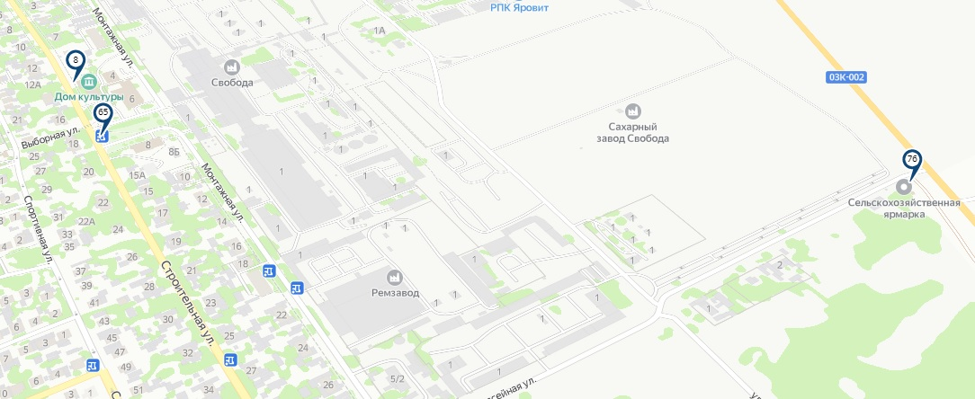

15
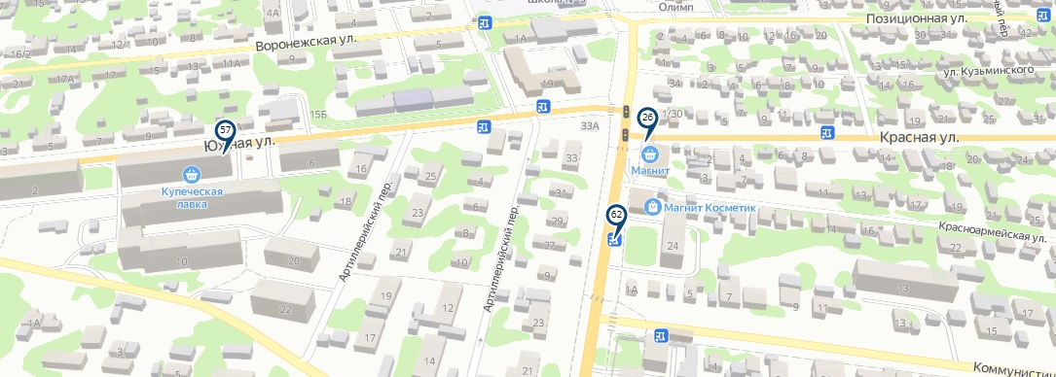

16
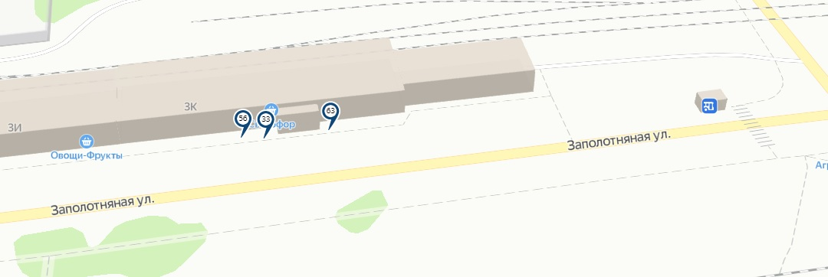

17
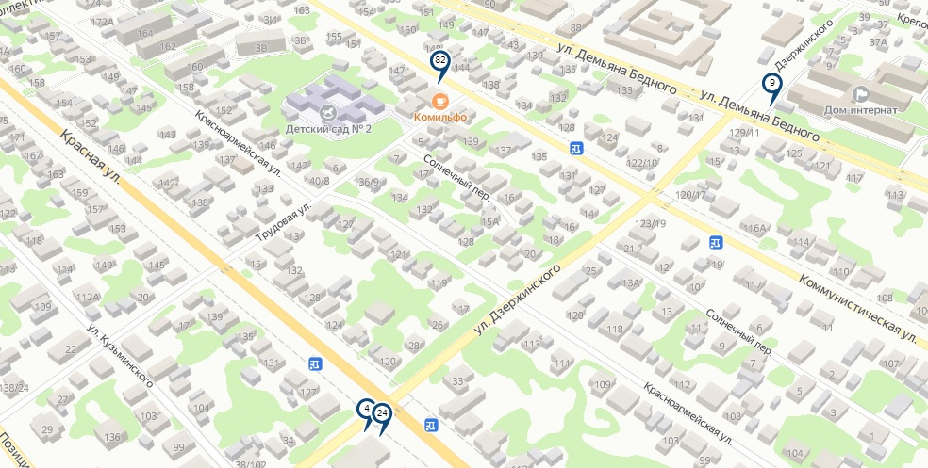

18
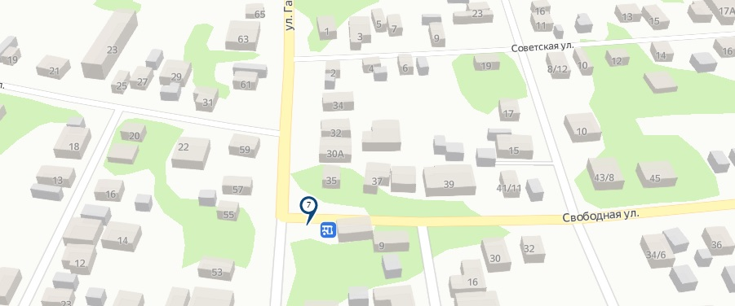

19
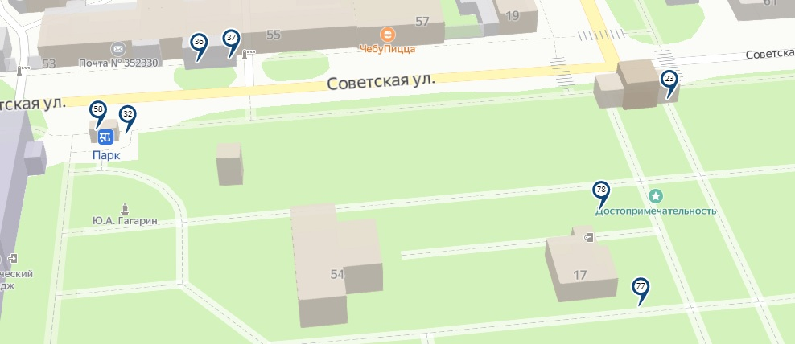

20
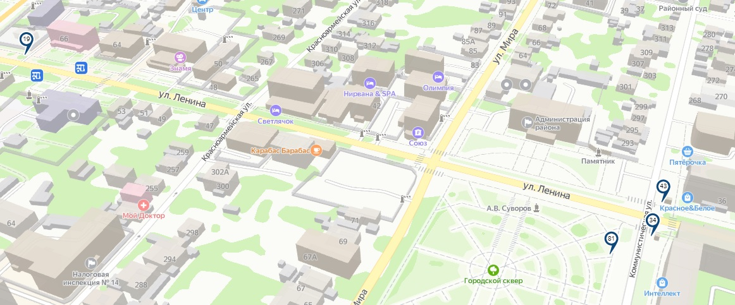

21
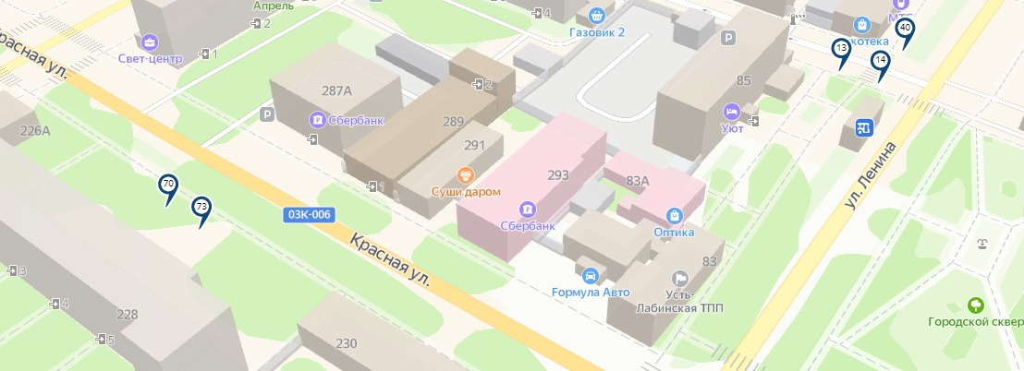

22
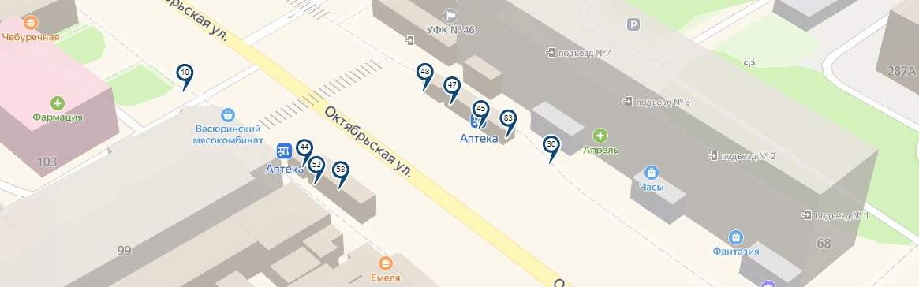

23
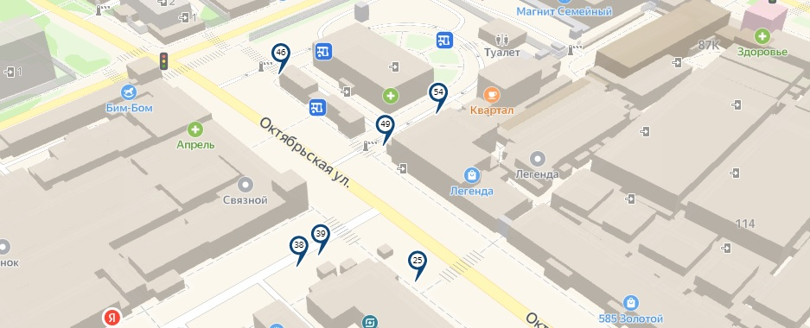

24
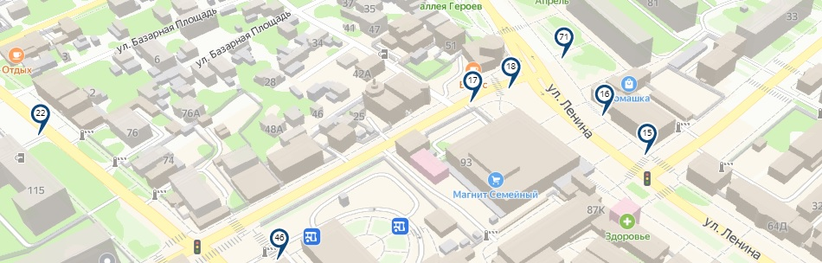

25
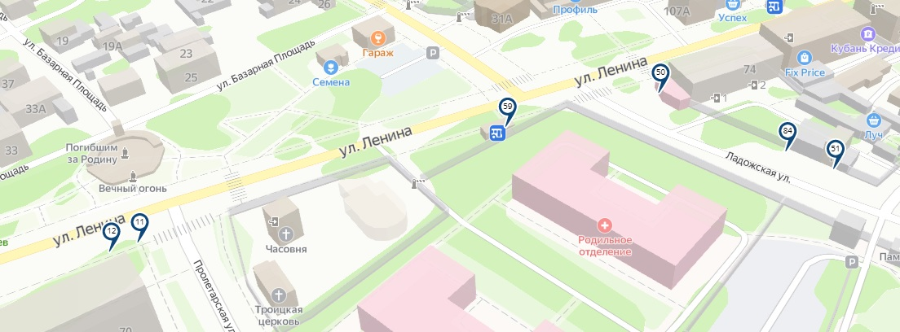

26
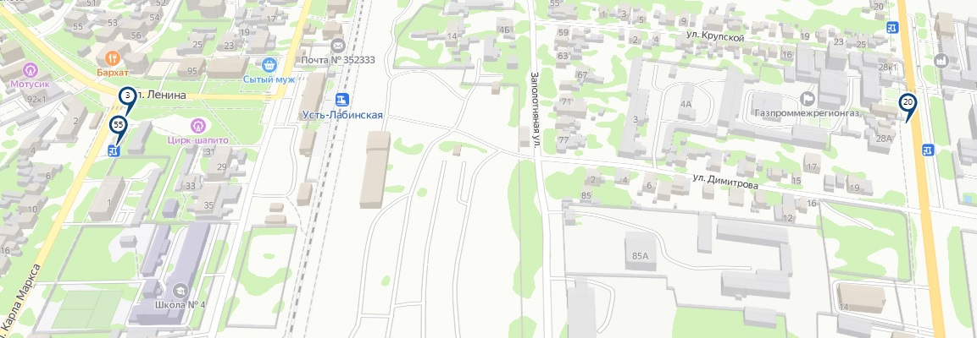

27
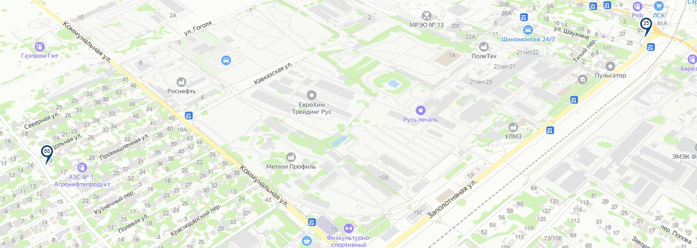

28
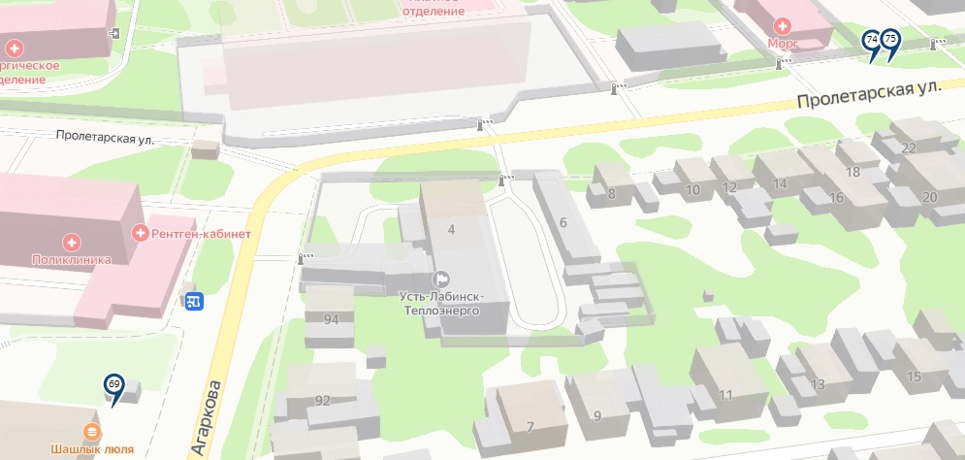

29
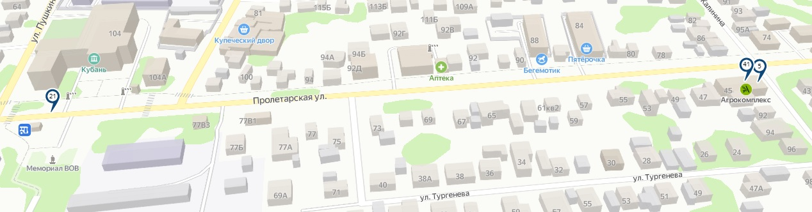

30
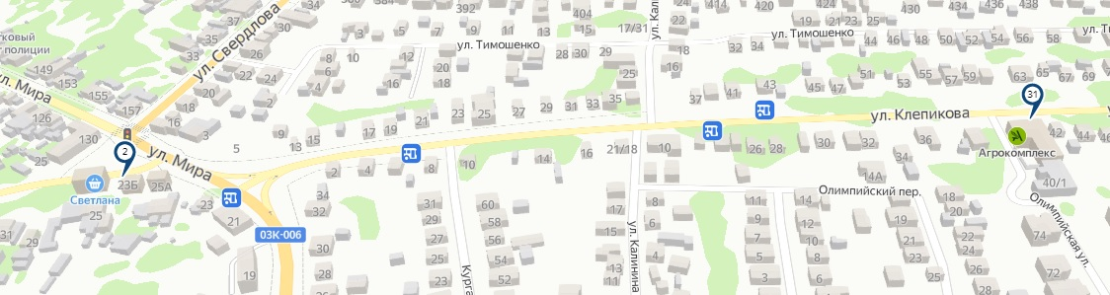

31
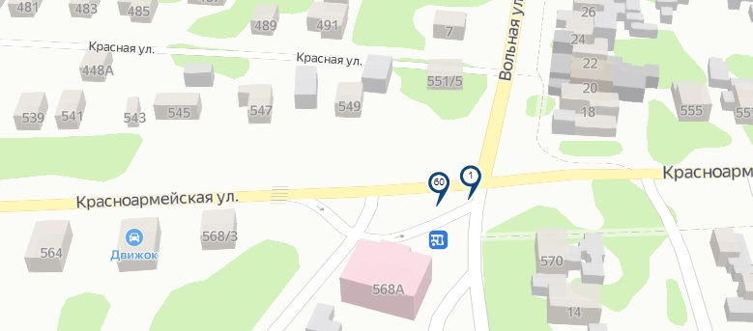

32
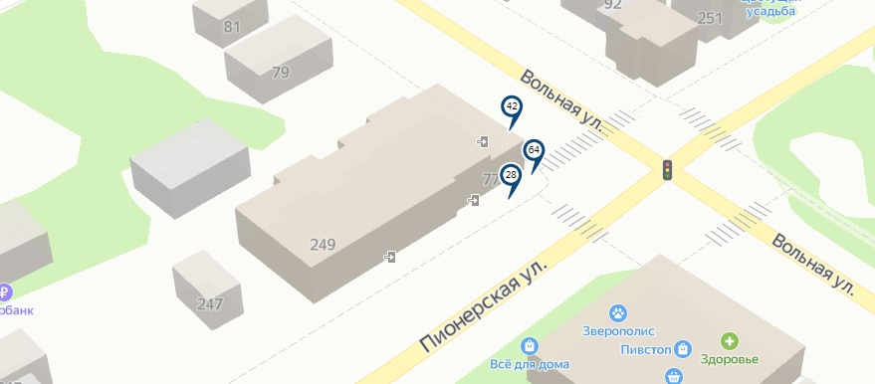

33
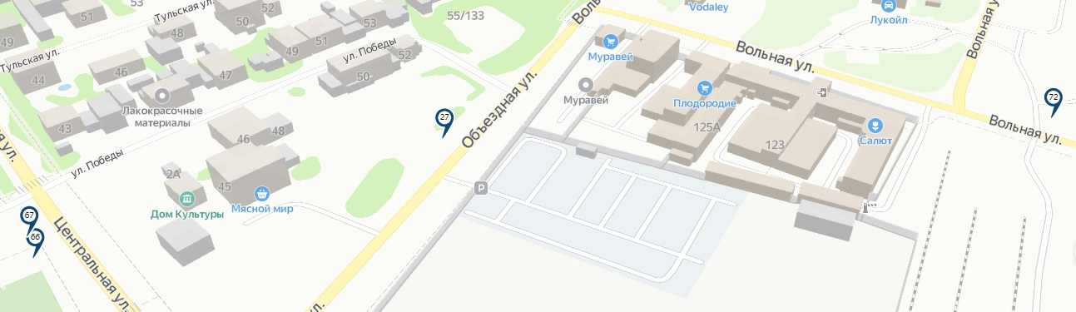

34
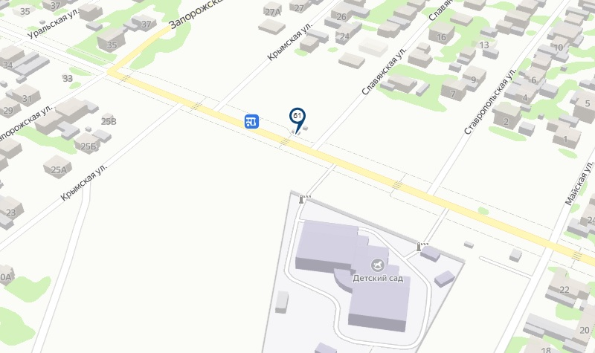

35
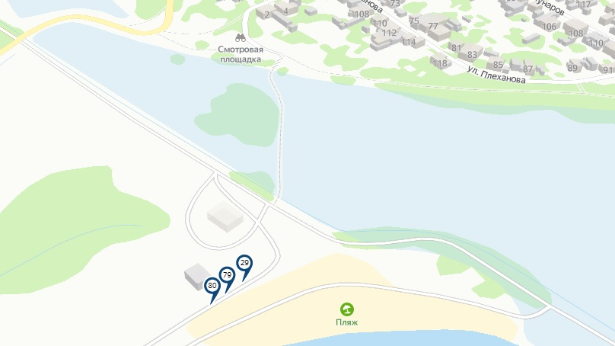

36
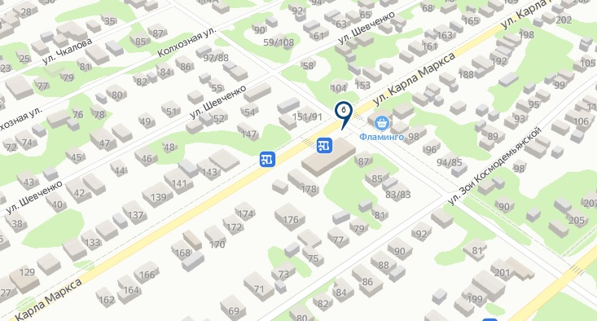

Начальник отдела торговли администрации
муниципального образования Усть-Лабинский район О.В. Храмцова

Приложение 3
к постановлению администрации
муниципального образования
Усть-Лабинский район
от ______________ № _______

«Приложение 17

УТВЕРЖДЕНА
постановлением администрации
муниципального образования
Усть-Лабинский район
от 29 сентября 2020 г. № 877
(в редакции постановления
администрации муниципального
образования Усть-Лабинский район от от________________ №________)

Схема (текстовая часть) размещения нестационарных торговых объектов по оказанию услуг общественного питания на территории Усть-Лабинского городского поселения Усть-Лабинского района

№п/п | Адресный ориентир-место размещения нестационарного торгового объекта (фактический адрес) | Тип  нестационарного  торгового  объекта <*> | Субъект малого или среднего предпринимательства (да/нет) | Площадь  земельного  участка/  торгового  объекта/количество рабочих мест | Специализация  нестационарного  торгового  объекта (с  указанием ассортимента реализуемой продукции, оказываемой услуги) | Период  функционирования  нестационарного  торгового  объекта  (постоянно или  сезонно с ______  по ______) | Примечание

2
1 | г. Усть-Лабинск ул. Агаркова (район Стоматологической поликлиники ул. Агаркова, 75) | Торговый павильон | да | 80/80/2 | Услуги по организации общественного питания | От 1 года до 7 лет
2 | г. Усть-Лабинск, прилегающая территория к жилым домам по ул. Ленина, д. 68-70 | Торговый павильон | да | 30/30/2 | Услуги по организации общественного питания | От 1 года до 7 лет
3 | г. Усть-Лабинск, территория озера «Копытко» | Торговый павильон | Да | 80/80/2 | Услуги по организации общественного питания | От 1 года до 7 лет
4 | г. Усть-Лабинск, ул. Ленина, 17 (территория Городского парка) | Торговый павильон | Да | 80/80/2 | Услуги по организации общественного питания | От 1 года до 7 лет
5 | г. Усть-Лабинск, ул. Ленина, 17 (территория Городского парка) | Торговый павильон | Да | 80/80/2 | Услуги по организации общественного питания | От 1 года до 7 лет
6 | г. Усть-Лабинск ул. Ленина д. 64 «Д», прилегающая территория к кафе «Сицилия» | Сезонное летнее кафе | Да | 19,6 и 7/19.6 и 7/7 | Услуги по организации общественного питания | От 1 года до 7 лет
7 | г. Усть-Лабинск, смотровая площадка озера «Копытко» по ул. Ленина | Торговый павильон | Да | 30/30/2 | Оказание услуг общественного питания | От 1 года до 7 лет

3
Схема (графическая часть) размещения нестационарных торговых объектов по оказанию услуг общественного питания на территории Усть-Лабинского городского поселения Усть-Лабинского района

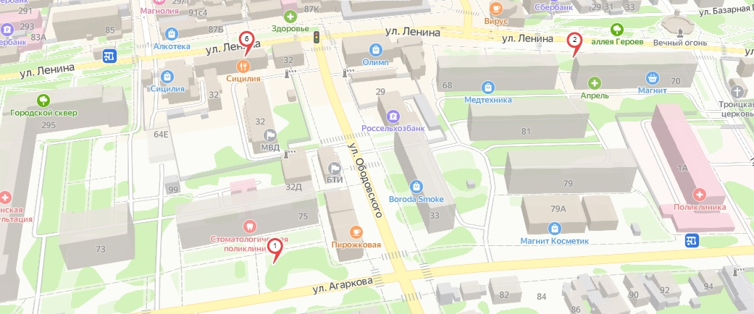

4
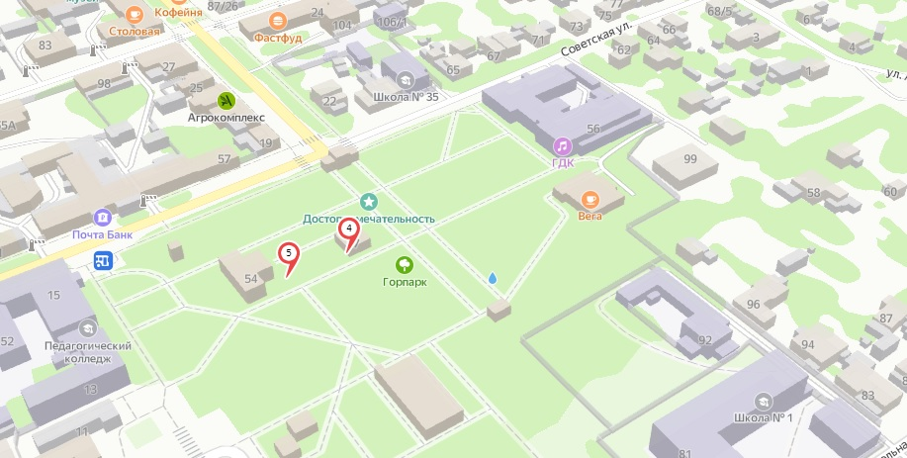

5
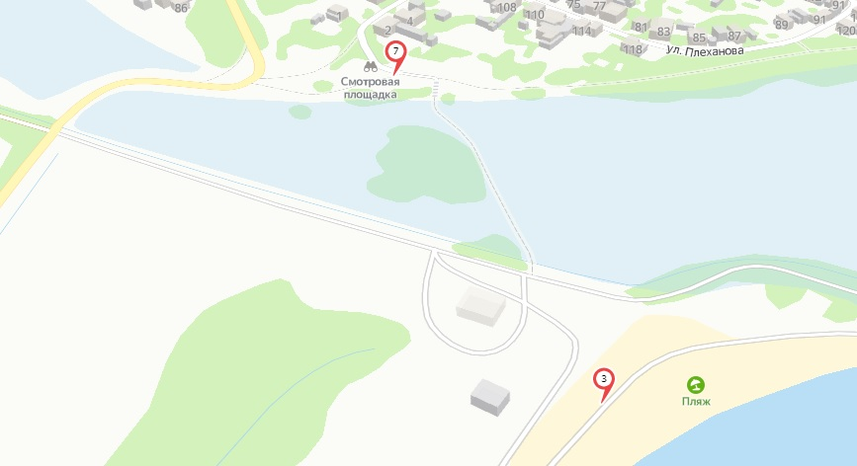
».

Начальник отдела торговли администрации
муниципального образования Усть-Лабинский район О.В. Храмцова

